Согласно преднисанию территориального отдела Управления Федеральной службы по надзору в сфере защиты прав потребителей и благополучия человека по РТ (Татарстан) в Сабинском, Мамадышском, Кукморском районах № 333/27-п/вот 08.02.2019г. были устранены следующие нарушения:
- Установлен знак о запрете курения при входе на территорию детского сада.
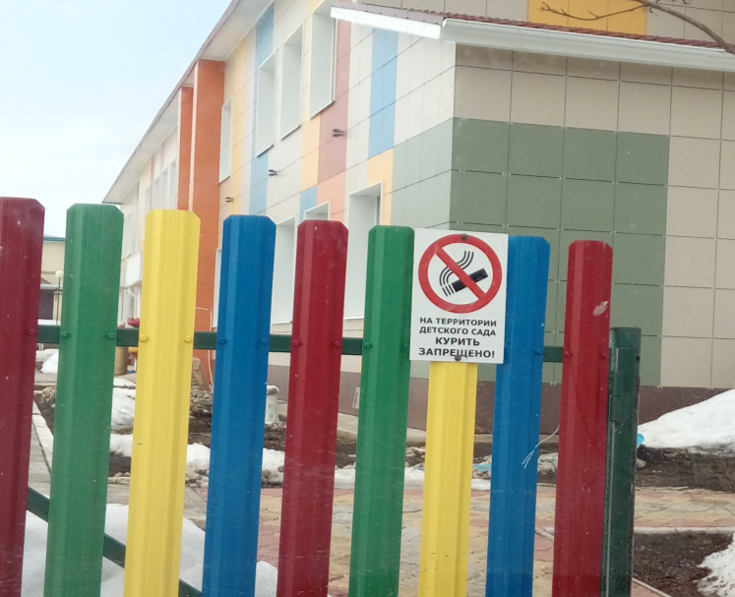
- Проведён убора территории, игровые площадки очистин от снега

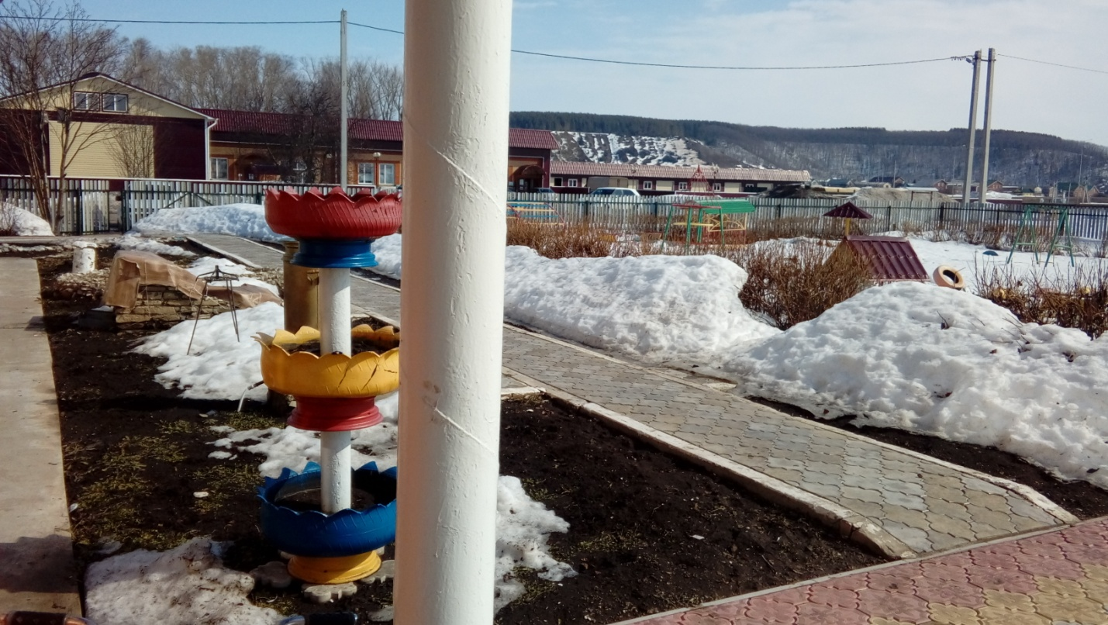
3. На моечном участке пищеблока установлена решетчатые полки для просушивания посуды.
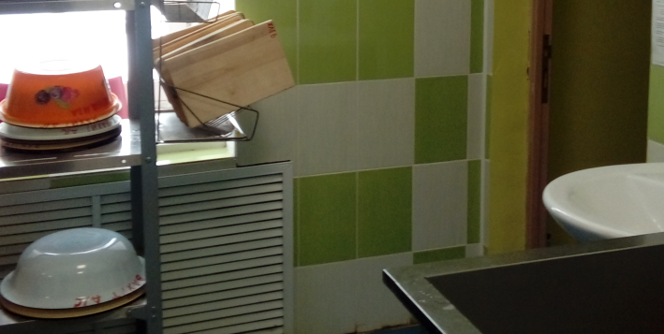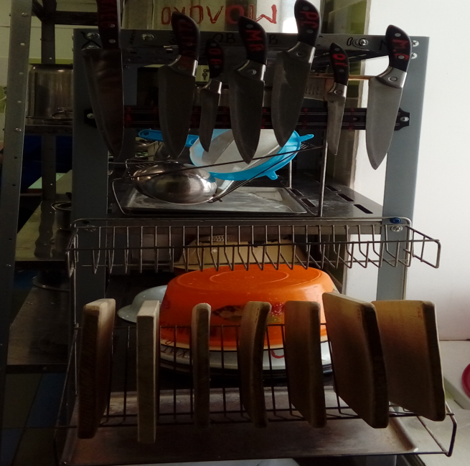

4. При отсутствии каких-либо продуктов проводилась замена продукта равноценной по составу. Меню прилагается
5. Проведен подбор и маркировка столов и стульев в игровых комнатах с учетом роста детей.
6. При расстановке кроватей обеспечен свободный проход детей между кроватями и наружными стенами, кроватями и отопительными приборами.
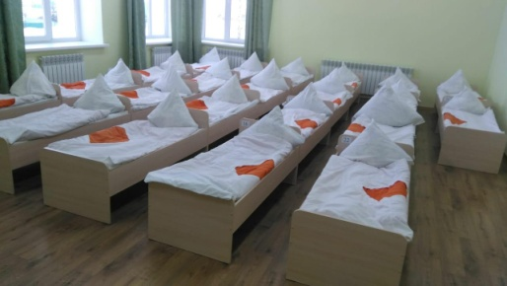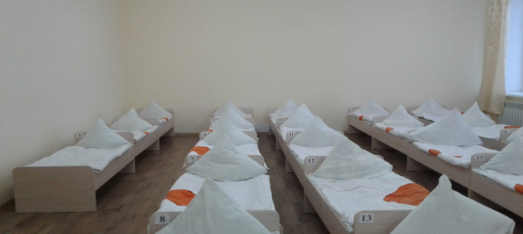
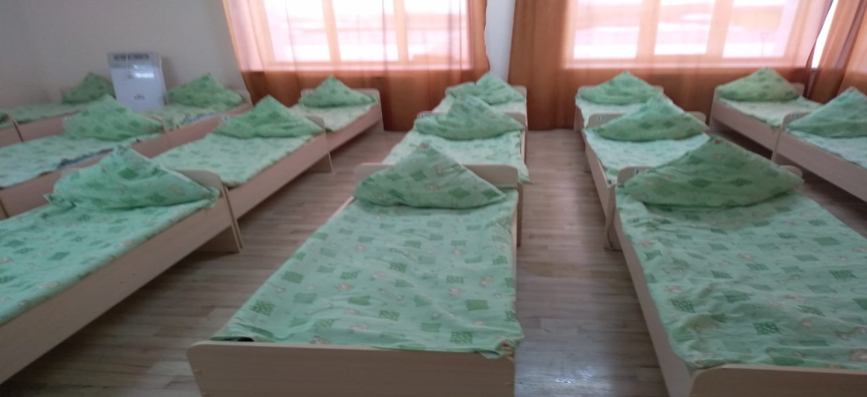
7. Во всех 4 выявленных личных медицинских книжках имеются сведения о профилактических прививках против гриппа.
Нигаматуллина вышла на декретный отпуск с 11.09.2018г. приказ прилагается.
Нуруллина Г.И. в период с 7.09.2018 по 04.10 2018 г. , с16.10.18 по 23.10.18 г. получала стационарное лечение в гинекологическом отделение Кукморского ЦРБ. В связи с состоянием (Отягощенный акушерский анамнез) рекомендовано воздержаться от профилактических прививок на период беременности.
Газизуллина Г.Г. устроилась на работу с 09.01.2019 года, сделала прививку с 25.02.2019 года
Гильмутдинова Л.Р. имеется сведения о проф. прививки
8. Журнал бракеража пищевых продуктов и продовольственного сырья ведется в полном объеме: отмечается условия хранения и конечный срок реализации поступившей продукции. Копия прилагается
9. В моечной и буфетных вывешены инструкции о правилах мытья посуды и инвентаря. Копия прилагается
10. Оценка качества готовых блюд согласно записи в журнале бракеража готовых блюд, проводится тремя лицами. Копия прилагается
11. В приемных комнатах групповых помещений ежедневно обновляется меню для ознакомления родителей.
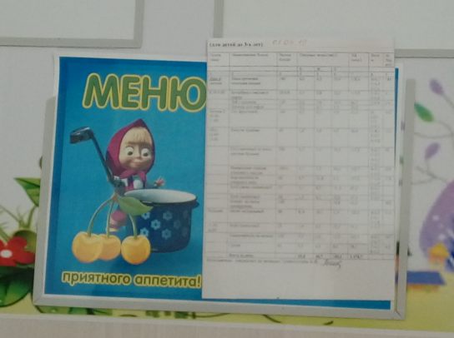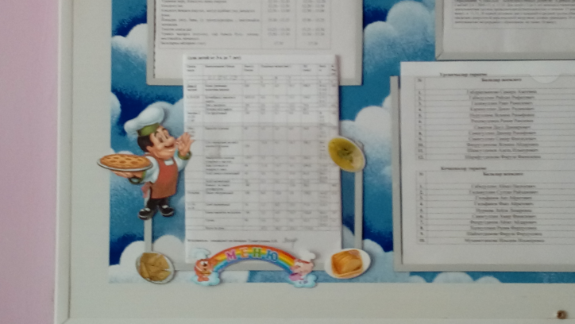
12. Для кухни приобретена разделочная доска для теста.
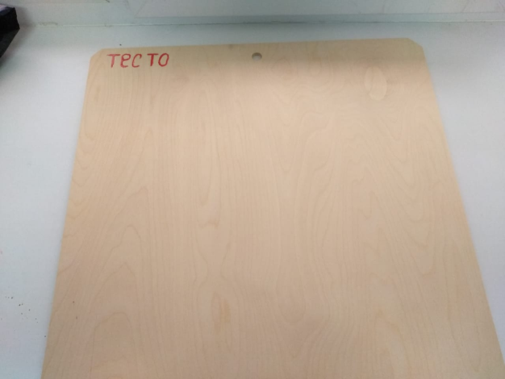
13. Воспитательница старшей группы Гильмутдинова Л.Р. обеспечена спецодеждой, спецодежда промаркирована.
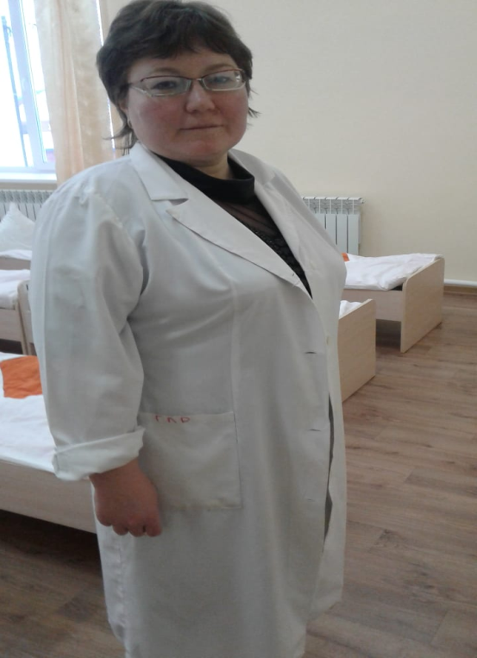
14. В прачечной комнате приобретены промаркированные мешки для грязного и чистого белья для каждой группы.
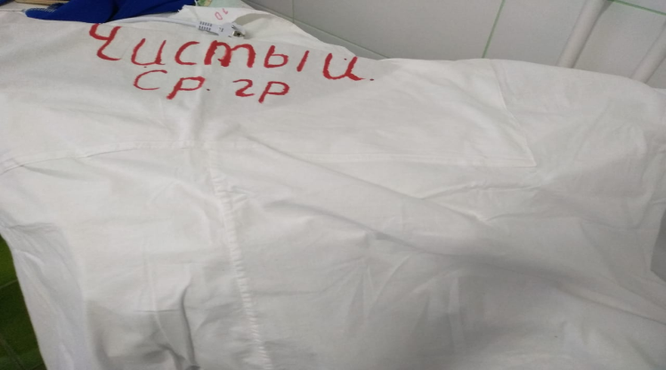
20. Поставлена металлическая сетка в местах выхода вентиляционного отверстия.
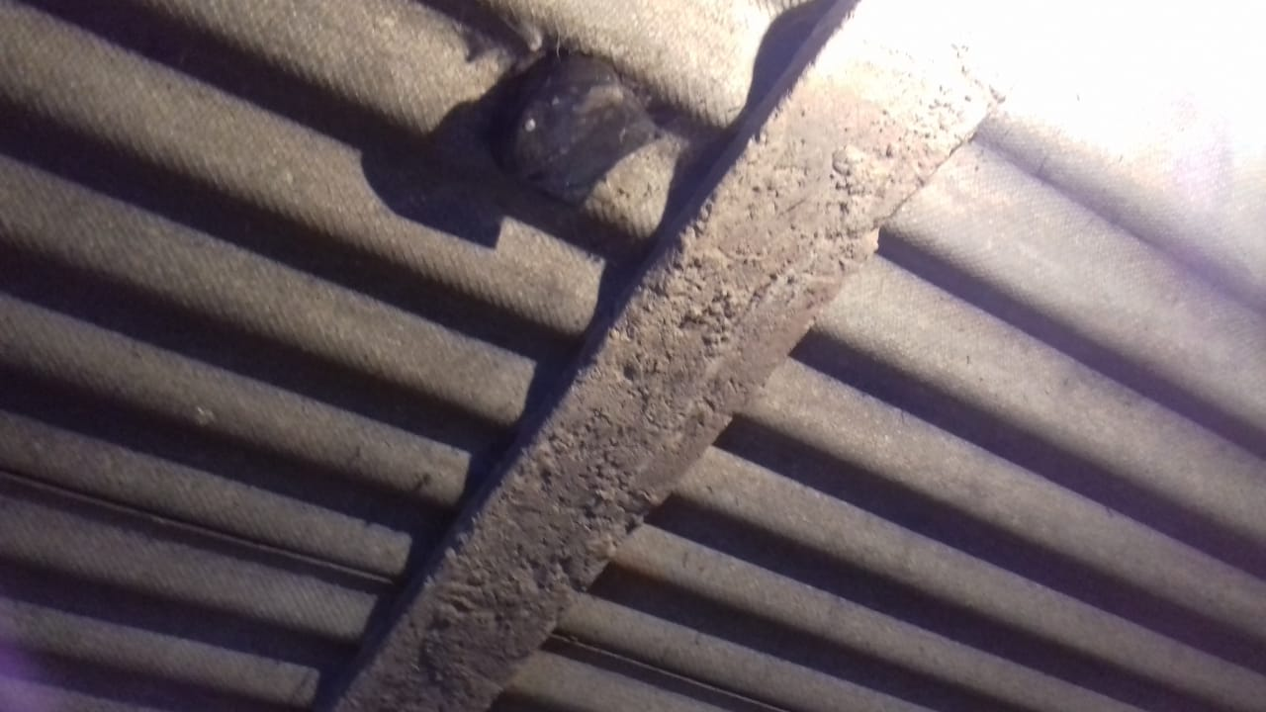

21.Поставлен контейнер для сбора перегоревших люминесцентных ламп.
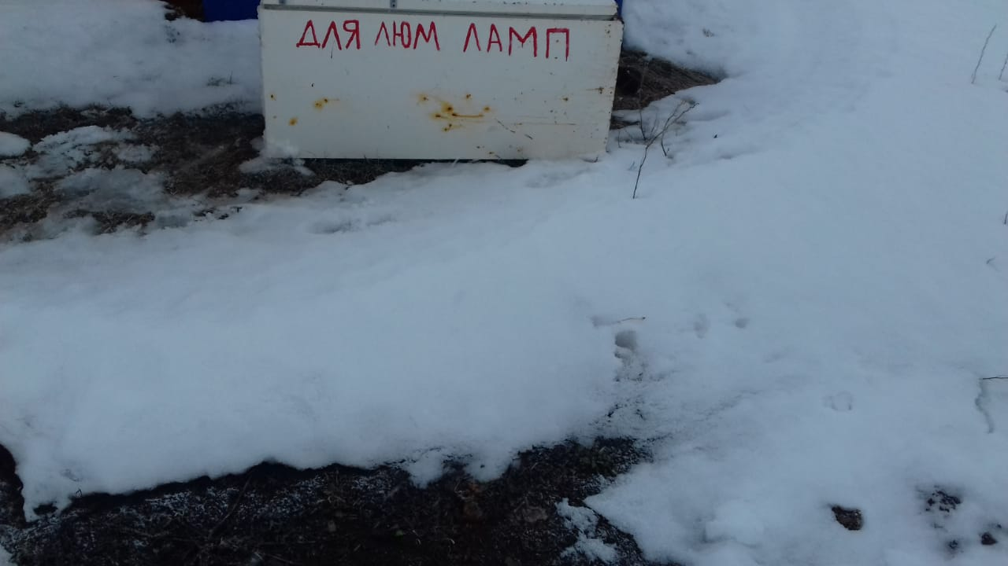

Заведующий З.Р. Никитина.

